Ecole de Parachutisme Bretagne-Atlantique
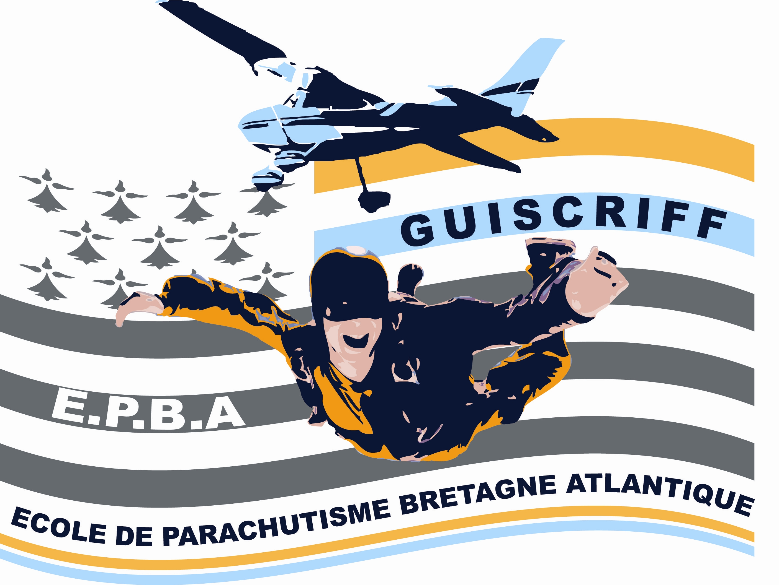

Fiche de réservation pour saut en tandem

(à joindre au règlement pour la réservation)

Le sautant :

NOM : .......................................................... Prénom :...............................

Adresse : ...................................................... Code postal :..................Ville :.................................

Téléphone :.......................................... ........... Date de naissance :...............................

Mail :.................................................... ........... Poids :.............................

Le demandeur ou payeur :

NOM : .......................................................... Prénom :...............................

Adresse : .......................................................................Code postal :...............Ville :.................................

Téléphone :....................................................

Mail :.............................................................

Moyen de paiement : Saut : 310€ Vidéo ou photos : 90€ Vidéo + photos : 120€

Par Chèque n° :........................Montant :.....................Banque :......................... Date :.....................

Adresse : Ecole de Parachutisme Bretagne-Atlantique, Mairie, 2 place de la Libération, 29390 SCAER

Ou

Par Virement suivant RIB sur Crédit Agricole :
IBAN : FR76 1290 6000 4157 4344 0983 928 BIC : AGRIFRPP829
Code Banque : 12906 Code Guichet : 00041 N° compte : 57 43 44 09 839 Clé RIB : 28

Ensuite, pour fixer la date du saut, vous pouvez nous contacter :

Jean-François LE MAT au 06 67 88 03 09 ou jeflm@orange.fr

Hervé COZ au 06 89 81 14 55 ou herve.coz@infonie.fr

Nota :
Apportez votre certificat médical le jour du saut et une clé USB pour repartir avec les images de votre saut, avant le montage vidéo à suivre, si vous prenez la vidéo.

